PC13 Doc. 11.1
CONVENTION SUR LE COMMERCE INTERNATIONAL DES ESPECES
DE FAUNE ET DE FLORE SAUVAGES MENACEES D'EXTINCTION
____________
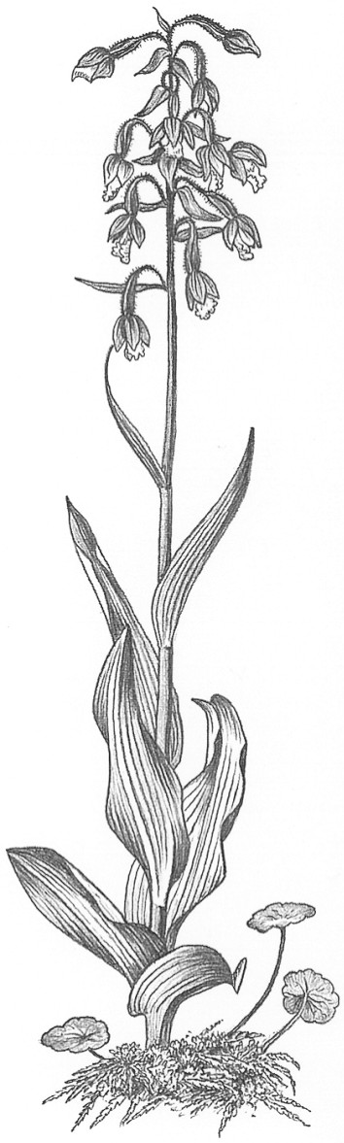
Treizième session du Comité pour les plantes
Genève (Suisse), 12 – 15 août 2003
Propositions relatives à des espèces à soumettre à la 13e session de la Conférence des Parties
Annotations de certains hybrides d'orchidEes reproduits artificiellement
1. Le présent document a été préparé par l’organe de gestion de la Suisse.

Contexte
2. A la 12e session de la Conférence des Parties (CdP12), les Etats-Unis d’Amérique ont soumis une proposition visant à annoter les Orchidaceae inscrites à l’Annexe II de manière à exempter des dispositions de la CITES, sous certaines conditions, certains hybrides d'orchidées reproduits artificiellement. La proposition adoptée à la CdP12 restreint l’annotation aux hybrides du genre Phalaenopsis. L’annotation est la suivante:
Les spécimens reproduits artificiellement des hybrides du genre Phalaenopsis ne sont pas soumis aux dispositions de la Convention quand: 1) les spécimens sont commercialisés en envois formés de conteneurs individuels (cartons, boîtes, caisses, etc.) renfermant au moins 100 plantes chacun; 2) toutes les plantes d'un conteneur sont du même hybride: pas de mélange de différents hybrides dans un conteneur; 3) les plantes d'un conteneur sont facilement identifiables comme spécimens reproduits artificiellement car elles présentent une grande uniformité au niveau de la taille et du stade de croissance, ainsi que de la propreté; elles ont un système radiculaire intact et ne sont généralement pas abîmées ou blessées d'une manière suggérant qu'elles pourraient provenir de la nature; 4) les plantes ne présentent pas les caractéristiques des plantes sauvages – marques d'insectes ou d'autres animaux, colonies de champignons ou d'algues microscopiques adhérant aux feuilles, racines, feuilles, ou autres parties abîmées par le prélèvement; et 5) l'envoi est accompagné de documents tels qu'une facture, indiquant le nombre de plantes, et est signé par l'expéditeur. Les plantes ne bénéficiant pas de la dérogation doivent être accompagnées des documents CITES appropriés.
3. Cette annotation devrait faciliter le commerce international de ces hybrides reproduits artificiellement, qui représentent une part importante du commerce international des orchidées. Les conditions particulières prévues dans l’annotation devraient empêcher le commerce illicite des orchidées sauvages sous couvert de cette dérogation. Les spécimens non fleuris et non étiquetés sont autorisés mais la quantité minimale de 100 spécimens empaquetés séparément par hybride permet de vérifier l’uniformité et d’exclure les spécimens prélevés dans la nature. Cette restriction fait que la dérogation ne s’applique qu’au commerce international en gros. Le projet de proposition présenté ci-dessous vise à compléter l’annotation adoptée à la CdP12.
4. Les hybrides d'orchidées reproduits artificiellement sont faciles à distinguer des spécimens prélevés dans la nature quand ils sont prêts à la vente – quand ils sont en fleurs, en pots individuels, portant une étiquette imprimée et parfois conditionnés individuellement dans des emballages imprimés. Les hybrides d’orchidées sont des produits de masse très standardisés. Les fleurs d’hybrides anormalement grandes, une croissance compacte et régulière, l’uniformité, les étiquettes imprimées et les feuilles et inflorescences intactes permettent même au profane d’identifier ces plantes comme étant des spécimens reproduits artificiellement que l’on peut distinguer à coup sûr des spécimens sauvages des espèces botaniques. Il est très peu vraisemblable que des plantes cueillies dans la nature puissent être traitées de manière rentable pour en faire un produit standard comparable.
5. L’on ne peut toutefois pas totalement exclure la possibilité de tentatives de passage en fraude de spécimens en fleurs d’espèces sauvages dans des envois d’hybrides d'orchidées bénéficiant de la dérogation. Quoi qu’il en soit, les spécimens sauvages peuvent être camouflés et passés en fraude de toutes les manières imaginables. De plus, il est très peu probable que des spécimens soient trouvés en fleurs dans leur habitat naturel et prélevés sans être endommagés, puis étiquetés, empaquetés et transportés vers un aéroport ou un autre port de sortie du pays d’origine. Il est bien plus vraisemblable que ces spécimens – sans fleurs – soient cachés dans des bagages personnels et ne soient pas transportés ouvertement car leur identification est bien plus aisée lorsqu’ils sont en fleurs. Il est donc peu vraisemblable que l’adoption de l’annotation proposée au point 9 suscite un commerce illicite.
6. Il est possible que des orchidées sauvages soient cultivées en pépinière dans leur pays d’origine jusqu’à ce qu’elles fleurissent et soient préparées pour la vente au détail de la manière indiquée dans l’annotation. Cependant, ces spécimens ne ressembleront jamais à ceux reproduits artificiellement. En outre, ils ne seraient pas compétitifs avec les hybrides produits en masse car acclimater les orchidées sauvages prend du temps et leur taux de croissance est faible alors que les hybrides sont vigoureux et poussent rapidement.
7. L’on fait pousser en pot les hybrides d'orchidées destinés au commerce alors qu’une proportion considérable des spécimens susceptibles d’être prélevés dans la nature poussent comme des épiphytes et ne peuvent pas être rempotés en culture. Ils doivent être fixés sur des morceaux d’écorce, des fragments de tiges de fougères arborescentes et autres supports comparables. Du point de vue horticole, l’on ne peut donc pas faire en sorte qu’ils remplissent les conditions requises par la dérogation proposée.
8. Les hybrides d'orchidées en fleurs reproduits artificiellement sont très courants dans le commerce international – du moins en Europe. Ils sont d’ordinaire commercialisés en lots de 12 ou d’un multiple de 12 dans des envois où ils sont mêlés à d’autres plantes ornementales d’intérieur non inscrites aux annexes CITES mais issues de la production horticole et courantes dans le commerce. Dans la vente au détail internationale, il arrive fréquemment que ces hybrides d'orchidées ne soient pas perçus comme des spécimens CITES – même par les commerçants professionnels – car ce sont des produits industriels hautement artificiels. Dans le tourisme international, en particulier en Asie du sud-est, un petit nombre d’hybrides d'orchidées en fleurs sont souvent acquis comme souvenirs. Les touristes ignorent que dans les aéroports et autres lieux qu’ils fréquentent, les plantes vendues comme souvenirs par les fleuristes et qui ne ressemblent pas à des plantes sauvages peuvent nécessiter un permis CITES. Cette information ne leur est habituellement pas fournie. Cela entraîne des saisies nécessitant la mobilisation d’importants moyens de lutte contre la fraude sans pour autant que cela ait des effets très bénéfiques sur les espèces sauvages.
Projet de proposition (CdP13)
9. Annoter comme suit Orchidaceae spp. à l’Annexe II:
“Les hybrides d'orchidées reproduits artificiellement ne sont pas soumis aux dispositions de la Convention lorsque les spécimens:
a) sont en fleurs;
b) sont traités de manière professionnelle pour le commerce de détail, c’est-à-dire étiquetés au moyen d’étiquettes imprimées et empaquetés dans des emballages imprimés; et
c) ne présentent pas de similarité avec les spécimens sauvages des espèces botaniques.”

